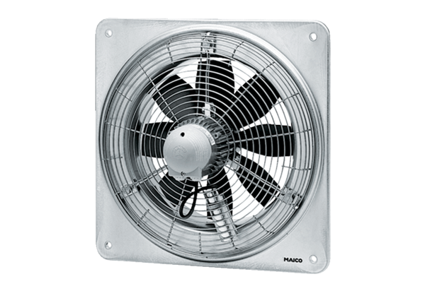Axiál fali ventilátor EZQ 45/4 BCsomagolási egység: 1 darabVálaszték: C
Termékszám: 0083.0101Gyártó: MAICO

